Mockups - Proyecto Pitagora
Taller Aplicado de Programación
20 de junio del 2026

Docente:
Arturo Vargas

Integrantes:
Gissella Aguilar Galindo
Jorge Gálvez Román
Gabriel Miranda Rivera

Componente | Mockup
Login | 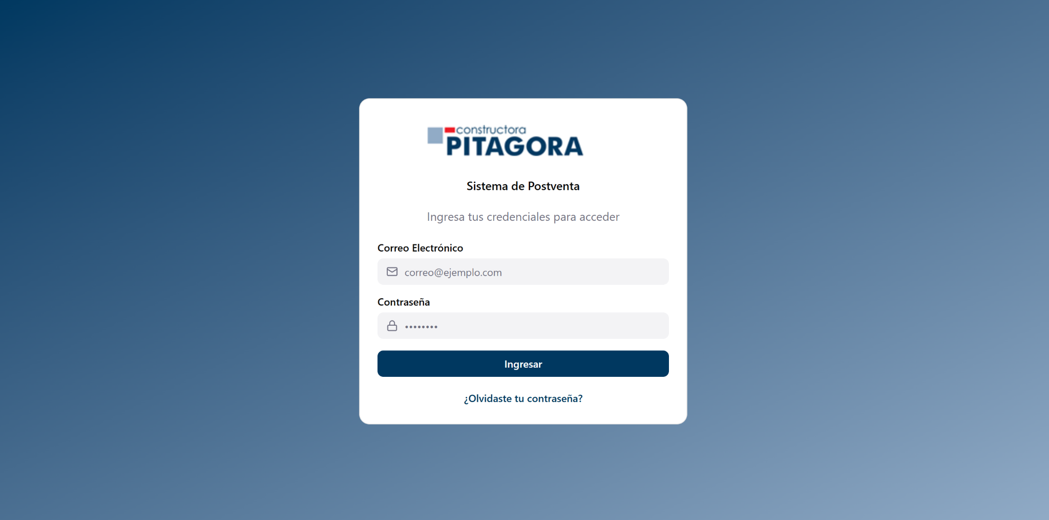
Dashboard - Admin | 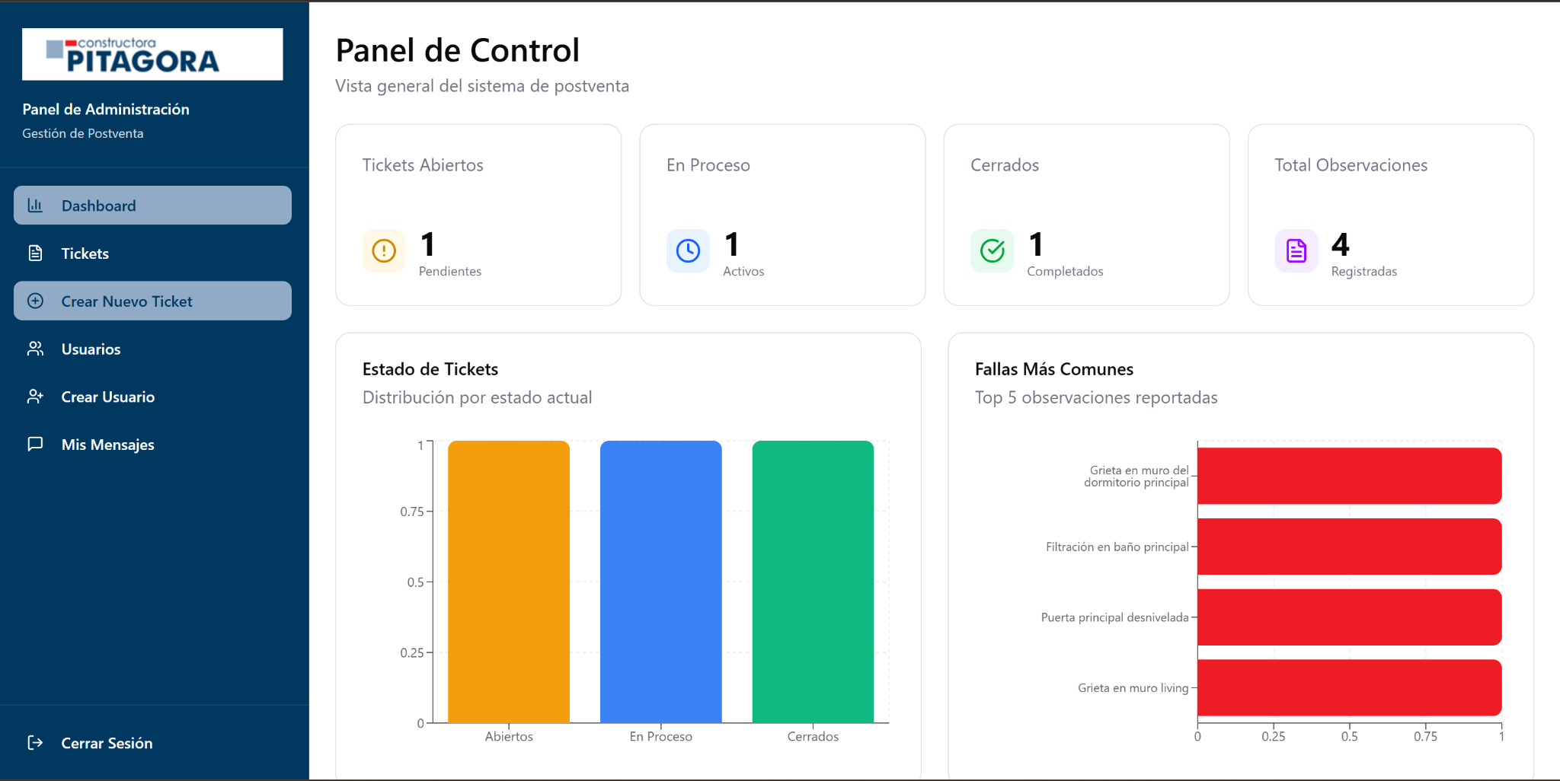
Tickets - Admin | 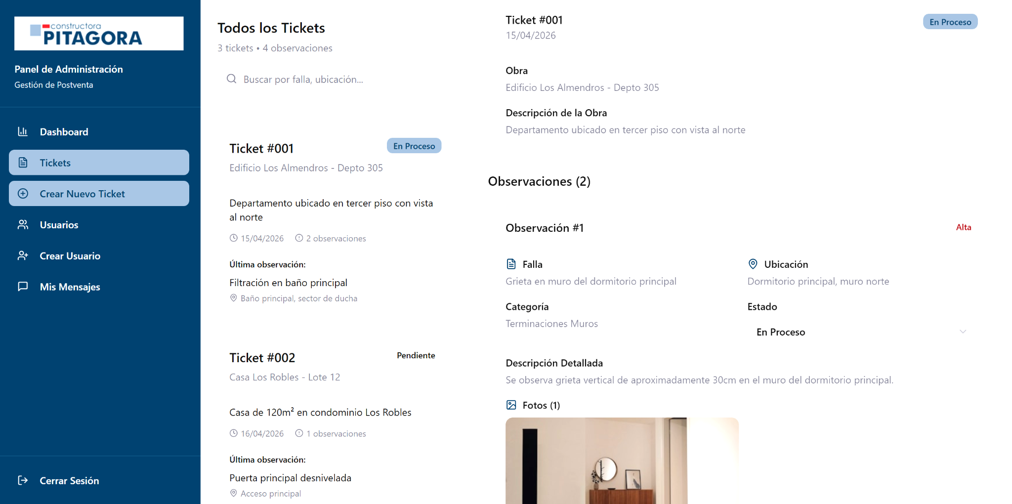
Crear nuevo Ticket - Admin | 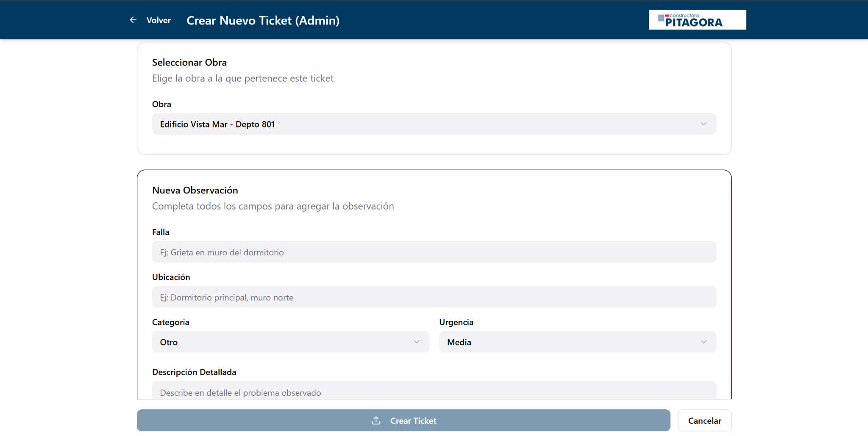  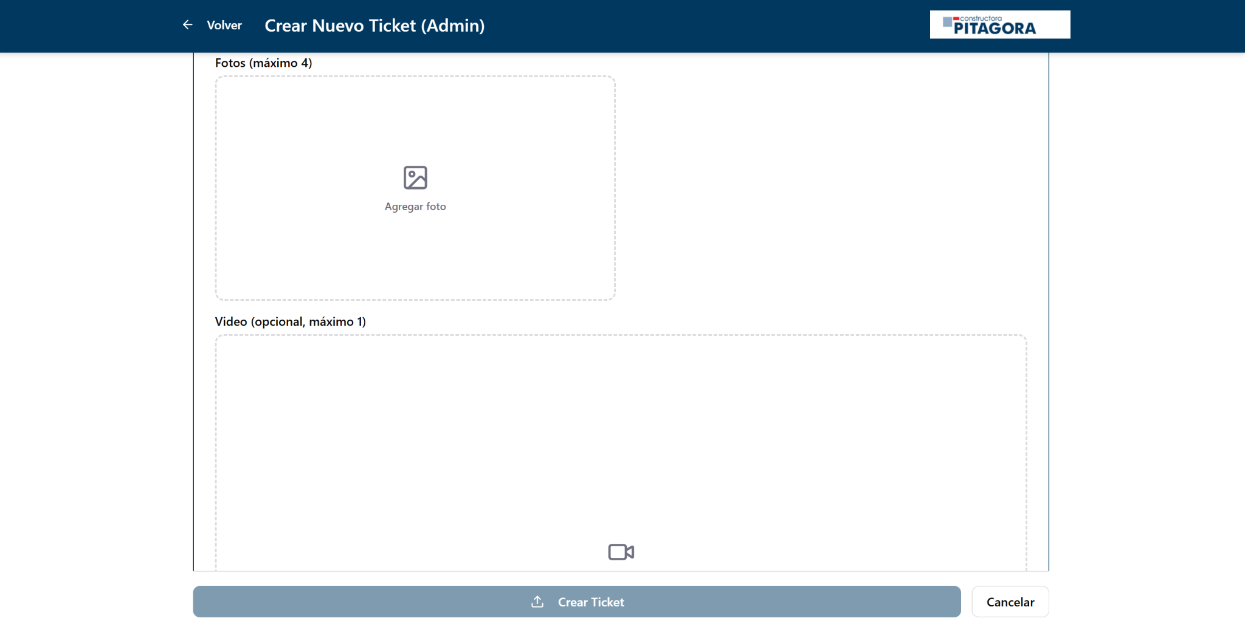
Gestión de Usuarios - Admin | 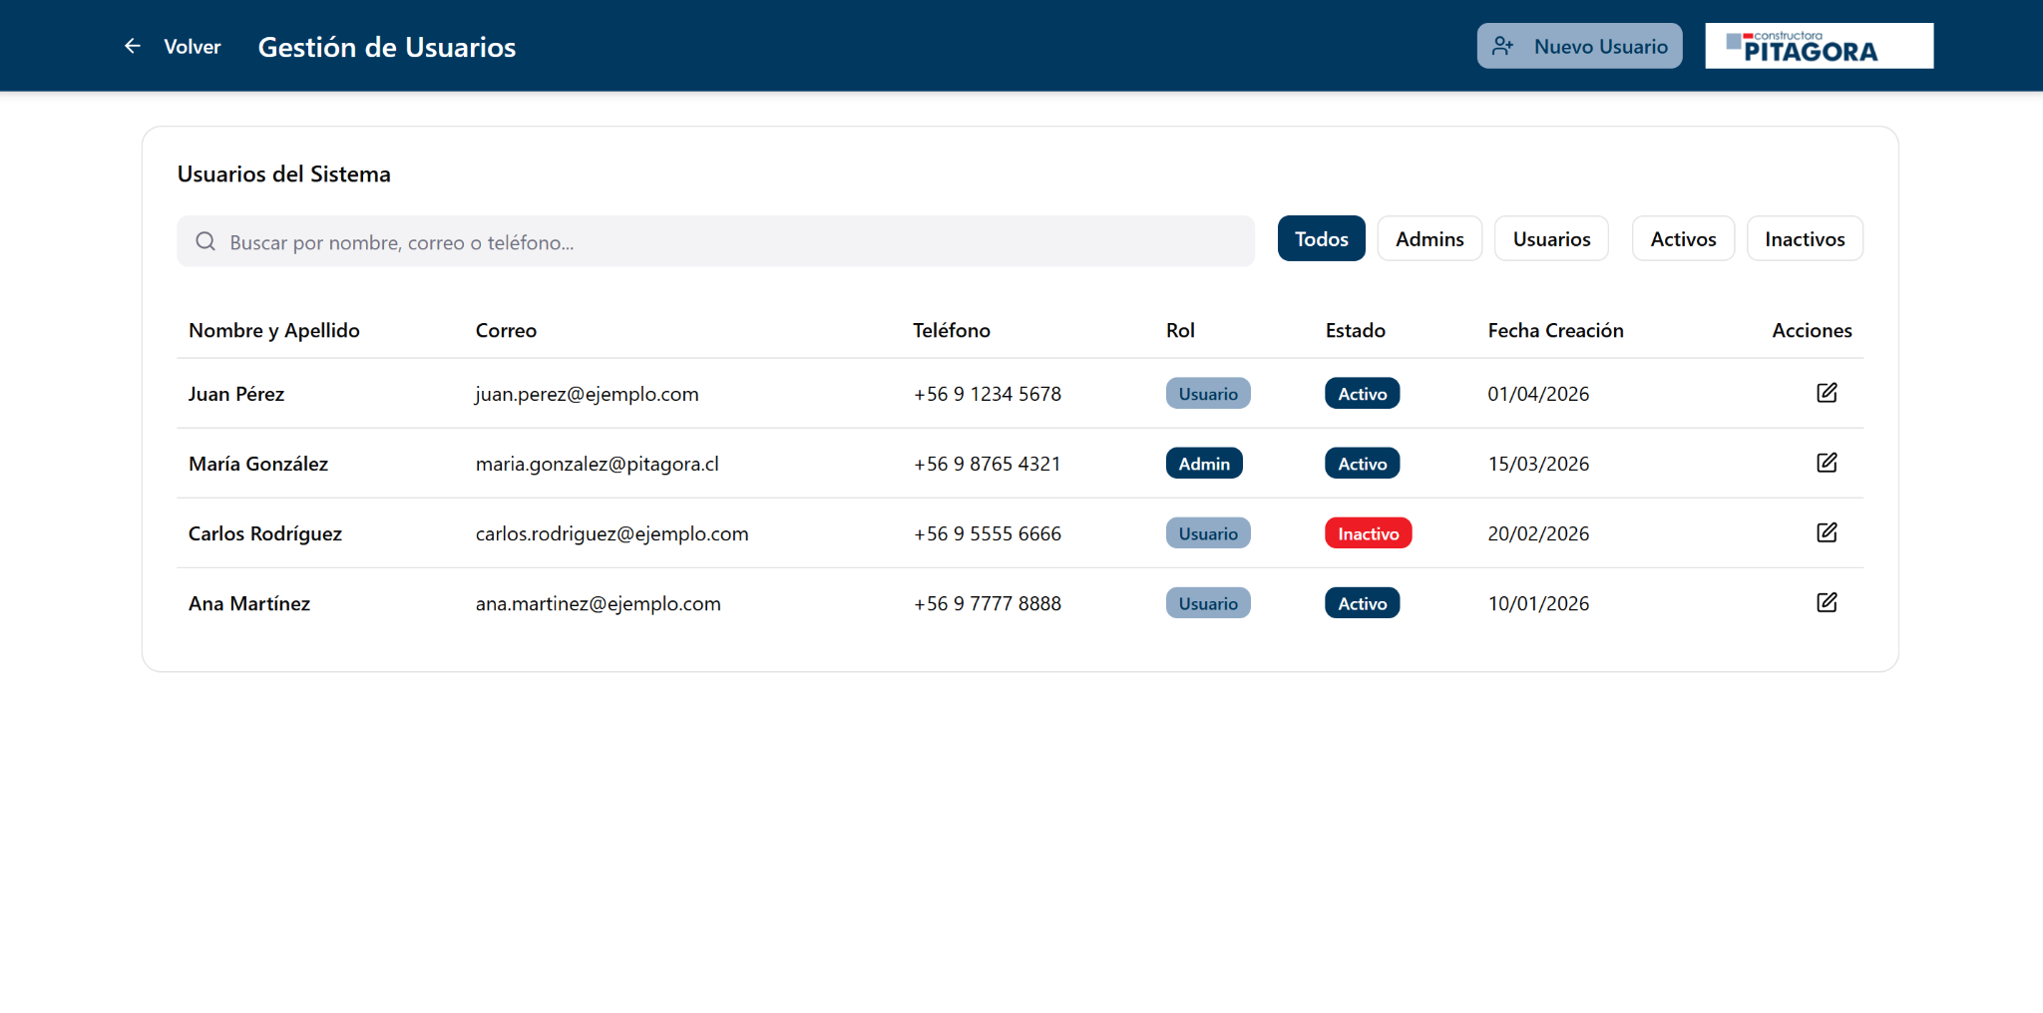
Crear nuevo usuario - Admin | 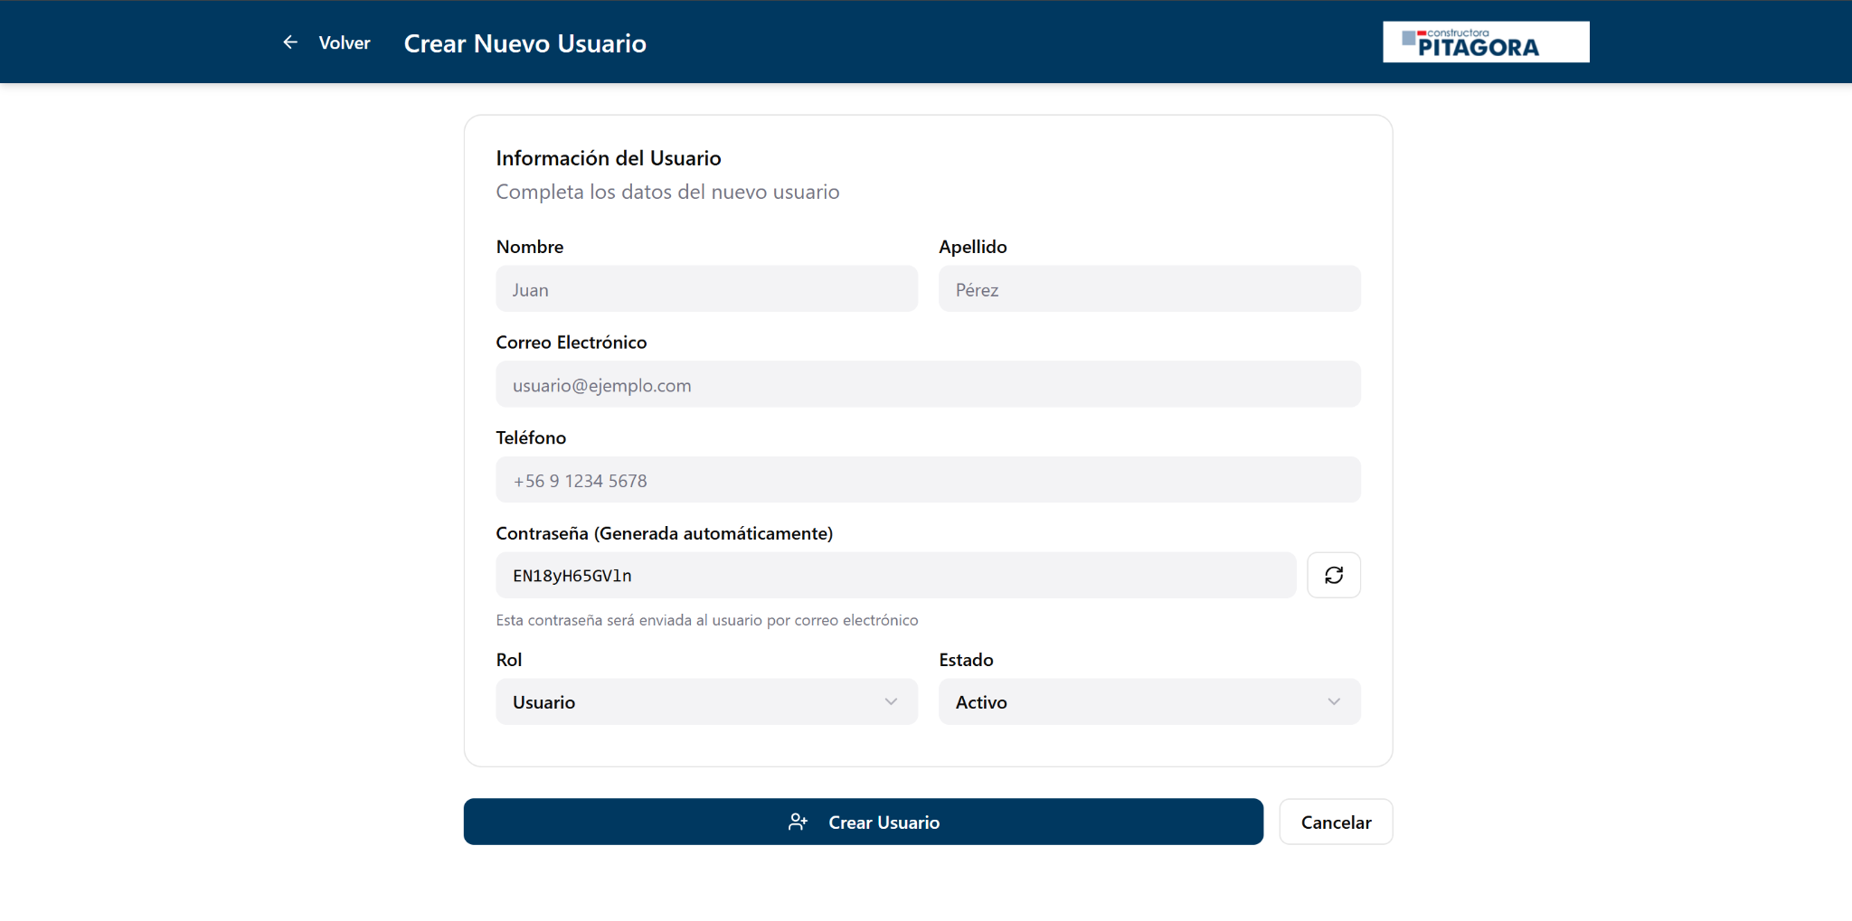
Editar Usuario - Admin | 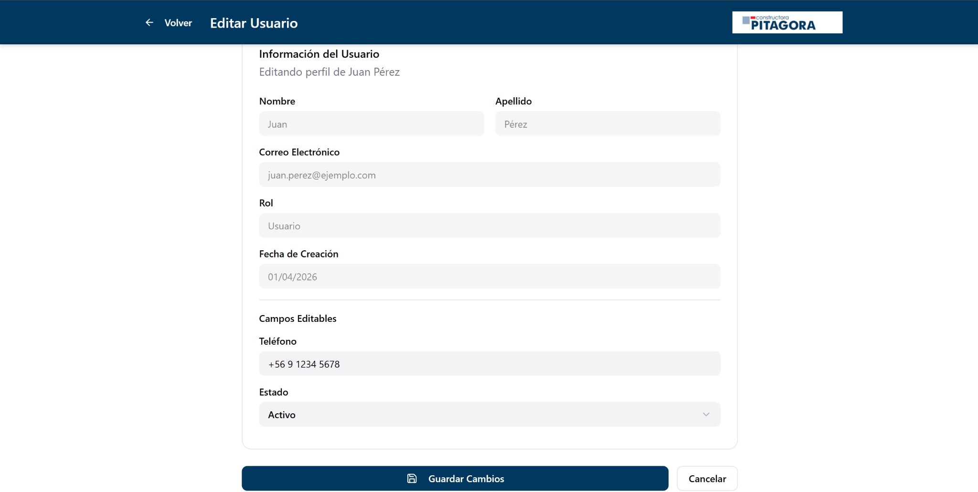
Mensajes - Admin | 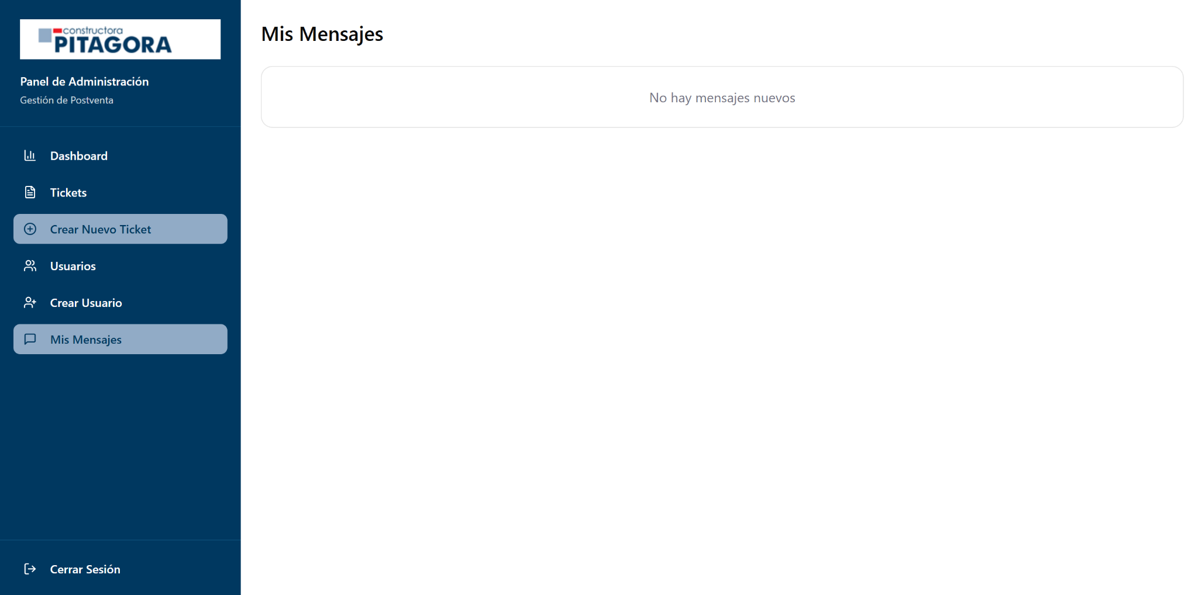
Dashboard - Cliente | 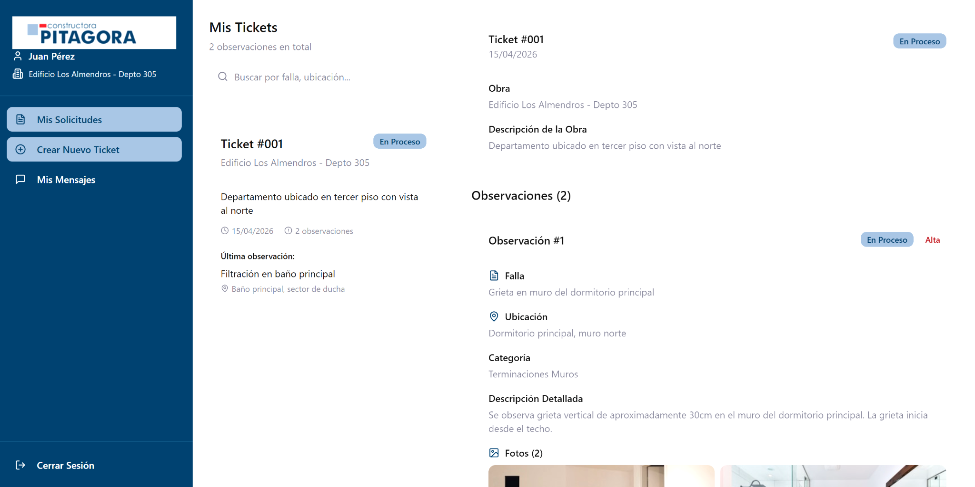
Crear Ticket - Cliente | 